УРОК: „Да изплетем топлина“
Благотворителен концерт в подкрепа на нашия съгражданин Пеньо Пенев
Осъществил дейността: Даниела Христова Кенарева, старши учител в СУ“Вичо Грънчаров“ град Горна Оряховица
Благотворителният концерт е проведен със съдействието ІХ „А“ клас, Х „А“ клас и клуб по интереси БМЧК при СУ“Вичо Грънчаров“ град Горна Оряховица/ученици от VІІІ до ХІ клас/
на 18.ХІІ.2017 г.

Една добра кауза – Благотворителен концерт в подкрепа на наш съгражданин, диагностициран с тежка форма на левкемия. Два часа концерт, обхващащи подготовка от около 20 дни, отразени в 1 проект, показващ как децата проявяват доброволчество и добротворчество. Един проект, който разказва за света който ни заобикаля. Един проект, който обвързва хуманността с действителността. Един проект, в който децата се усещат важни и оценявани. Проект, в който децата са водещи в избора на даряването.

Прекрасна възможност да покажа как се реализира на практика преподаване и практикуване на основните принципи на гражданското участие и дарителство в училищата, благодарение на програмата „Научи се да даряваш“ на Български дарителски форум.

Цел на дейността
Основна цел: Развиване на дарителството и придобиване на опит в реализиране на дарителски инициативи сред учениците.
- Насърчаване на децата да бъдат активни граждани.
- Развиване на културата и средата за споделяне и даряване.
- Насърчаване на децата да решават проблеми и да бъдат част от решението им.
- Изграждането на училищна култура и сплотена общност.
- Развиване на емоционална интелигентност у децата.

Описание
Благотворителният концерт се проведе в Зала 1 на Община Горна Оряховица.

Благотворителните инициативи на нашите ученици доказват, че когато вложиш сърце и душа в това, което правиш, ти винаги успяваш.
Нашите ученици отвориха сърцата си за да дарят надежда и добрина, защото вярват в добрите дела.

Структуриране:
Идеята възникна в отговор на дейността по програмата „Научи се да даряваш“. След направено обръщение към Кмета на града, учениците от СУ „Вичо Грънчаров“ бяха насочени към Агенцията за социално подпомагане в Горна Оряховица. От там чрез официален отговор ни беше предоставена възможност да осъществим дарителска кампания или друга дейност в подкрепа на Пеньо Пенев – наш съгражданин, нуждаещ се от спешно лечение в чужбина, страдащ от тежка форма на левкемия.
Учениците от БМЧК успяха да мотивират и привлекат ръководството на училището, учителите и съученици в осъществяване на благородната си инициатива. Завладени от коледния дух на добротата, в инициативата се включиха активно и учениците от Х „А“ клас и тяхната класна ръководителка г-жа Еленка Йотова, както и учениците от ІХ „А“ клас.

Последва разпределение на дейностите.
- Сценарият беше изработен от ръководителят на БМЧК, г-жа Даниела Кенарева и от учителите по български език и литература – г-жа Нина Величкова и г-н Красимир Борисов.

- Учениците от БМЧК предложиха идеята да бъдат изплетени два шала. Единият за болния. Другият – за кмета на града. Двата шала „да символизират“ топлината на децата, тяхната сърдечност и добропожелателност. Замисълът е двата шала да бъдат връчени на концерта. И така се роди и идеята за името на концетра – „Да изплетем топлина“.

- Дата шала бяха изплетени от ученичката от Х „А“ клас Цеца Футкова.

- Кутиите за шаловете бяха изработени от деца ат ІІІ „В“ клас и тяхната класна ръководителка г-жа Даниела Велчева.

- Поканата беше дело на ученичката от VІІІ „А“ клас – Юнзиле Исмаилова и нейната учителка по информационни технологии г-жа Пепа Хаджитодорова.

- Плакатът- той беше „изплетен“ от ученикът от Х „А“ клас Костадин Василев и неговата учителка по информационни технологии г-жа Ваня Христова. Така както е и замисълът на концерта.

- Учениците от БМЧК направиха предложения до отделните състави, спортни групи и формации и изпълнители и техните ръководители да вземат участие в концерта и така да дадат своя приност за каузата.

- Направено беше и предложение до Кмета на Община Горна Оряховица за съдействие/осигуряване на зала, озвучаване, отпечатване на плакатите и поканите/.

- Организационна дейност и подготовка на залата – г-жа Василка Стоянова, учениците от ІХ „А“ клас, учениците от Х „А“ и тяхната класна ръководителка г-жа Еленка Йотова.

- Организационни дейности по време на концерта – учителите г-жа Пепа Колева, г-жа Росица Генова и г-жа Василка Стоянова.

- БЧК град Велико Търново осугури две дарителски кутии на червения кръст.

- Учениците Карина Катрева, Цветелина Савова и Ивелин Атанасов изработиха останалите 4 дарителски кутии.

- Учениците: Данислава Кременова, Стефани Младенова, Сиана Димитрова, Яница Томова, Андрея Йорданова и Дарина Михайлова, отговаряха за дарителските кутии и за събиране на средствата в тях.

- Учениците Ивелин Атанасов и Мартина Йорданова раздаваха информационни материали за болния.

Рефлексия:
В началото и в края направих вид нетрадиционно измерване.

- Зала 1 на Община Горна Оряховица беше препълнена. Имаше и правостоящи – това показва значимостта на събитието.
- Събраните средства от изцяло ученическият благотворителен концерт са 650.00 лева.
- Удовлетвореността на участници, организатори и близки роднини на болния.

От коментарите

Силвия Пенева – сестра на Пеньо Пенев
„Благодаря, от името на брат си за топлината и за доброволчеството на децата. За символиката на шала и за благопожеланията за барзо оздравяване. Сумата, която получих тази вечер ще бъде използвана за подпомагане на лечението на моя брат.“

Християн Хинков
„За мен е по-важно да дам нещо, отколкото да получа. Когато давам се чувствам много по-добре.“
Костадин Василев
„Реших да направя плаката за нашия коледен концерт, защото имам умения за работа с Photoshop. Реших, че инициативата е много добра и исках да дам своя принос в каузата.“
Ученици
„За нас беше удоволствие да реализираме тази идея. Да направиш добро е наистина велико. Радваме се, че успяхме.“ – това споделиха участниците от Х „А“ клас.

Цеца Футкова
„За мен беше удоволствие да изплета двата шала. Тяхната символика говори много – повече от едно „да бедем добри“.
Карина Катрева
Бях в центъра на събитията през цялото време. Не мога да Ви опиша удовлетворението, което изпитвах – от всяко щещо, което правех. Повярвайте ми!
Цветелина Савова
Представител съм на групата по Акробатика. За нас беше удоволствие да участваме. Зощото милосърдието не е отживелица. Заниманието с благотворителност възпитава разбирането за добро и лошо, приучва към загриженост, носи удовлетвореност, изгражда неравнодушни личности.Уроците по доброта, сърдечност и безкористност се преподават най-добре с личен пример.
Идеи за надграждане

Организиране на други дейности за насърчаване на децата да бъдат активни граждани.

ПРИЛОЖЕНИЕ

Линк към събитието
https://www.facebook.com/pg/%D0%9E%D0%B1%D1%89%D0%B8%D0%BD%D0%B0-%D0%93%D0%BE%D1%80%D0%BD%D0%B0-%D0%9E%D1%80%D1%8F%D1%85%D0%BE%D0%B2%D0%B8%D1%86%D0%B0-185146531654929/photos/?tab=album&album_id=902588606577381

сценарий:
КОЛЕДЕН СЦЕНАРИЙ
за Благотворителен концерт
18.ХІІ.2017г.

ПЪРВИ ВОДЕЩ Има ли чудеса и ако има, колко често се случват? Кой ги прави или те зависят единствено от нас самите?

ВТОРИ ВОДЕЩ Може би чудесата са всички онези неща, който сгряват душата ни в студените зимни дни и нощи…

ХРИСТИЯН Чудеса стават не само по Коледа. Но по това време на годината витае празничния дух и прави сетивата ни по-осезаеми, настроенията ни – по-позитивни. И тогава чувствата и емоциите ни започват да вибрират с честотите на всички случващи се хубави неща. Нека си пожелаем нещо съкровено. И да очакваме сбъдване. За това ще допринесе и днешният Благотворителен концерт, организиран от ученици на Средно училище „Вичо Грънчаров“ и със съдействието на община Горна Оряховица. Изказваме благодарност на господин Добромир Добрев, кмет на Община Горна Оряховица и на госпожа Йорданка Кушева, Заместник-кмет „Образование, култура, младежки дейности и спорт, социални дейности, здравеопазване и международни връзки“ за оказаното съдействие.

ПЪРВИ ВОДЕЩ Коледа е не просто един от християнските празници, тя е празник на надеждата,на любовта между хората, тя е символ на добротата.

ВТОРИ ВОДЕЩ За влюбения тя е денят,в който ще докаже любовта си,за вярващия - денят, в който ще се поклони на Христос, за малките деца-това е вълшебната нощ,в която Дядо Коледа влиза през комина и оставя чудни подаръци под елхата, а за болния- лъч надежда.

ПЪРВИ ВОДЕЩ Коледа идва! Време е за милосърдие, добрина и веселие, време е да протегнем на някого ръка! Защото освен да искаме и да очакваме, можем и да дадем нещо от себе си!

ВТОРИ ВОДЕЩ Тази вечер ние ще протегнем приятелска ръка на нашия съгражданин Пеньо Пенев, който се нуждае от нашата подкрепа. Малък жест, а колко много смисъл носи!

ПЪРВИ ВОДЕЩ Днес своят урок по доброта и милисърдие ще реализират учениците от СУ „Вичо Грънчаров” , които работят по програмата на Българския дарителски форум „Научи се да даряваш”. Да ги поканим на сцената , за да споделят за своите добротворчески инициативи.
ЦЕЦА През настоящата учебна година учениците от СУ „Вичо Грънчаров“ работят по програмата на Български Дарителски форум „Научи се да даряваш“. С гордост споделяме с всички Вас, че ние сме едно от 22 училища от страната, които имат възможността да говорим и практикуваме какво означава да си активен гражданин и дарител . За нас е чест да споделим с Вас и специалната Грамота, с която Президентът на Републиката, г-н Румен Радев, удостои Програмата и усилията на всички ни - ученици, учители, дарители и приятели на "Научи се да даряваш".

ХРИСТИЯН „Научи се да даряваш“, това е програмата, която възпитава у младите хора култура за дарителството.
„Научи се да даряваш“ ни учи и помага да реализираме свои проекти и доброволчески инициативи .
Такава е и Благотворителният концерт, посветен на нашият съгражданин Пеньо Пенев.

ЦЕЦА Мотото на нашата дейност е „Да изплетем топлина“. Ние учениците от СУ „Вичо Грънчаров“ желаем символично да покажем нашата идея и да подарим собственоръчно изплетен шал, символ на „нашата изплетена топлита“ на съгражданинът ни Пеньо Пенев, с пожелание за бързо оздравяване.
ХРИСТИЯН Символично с този шал, изплетен лично от моята съученичка Цеца, ние учениците, желаем да дарим искрите на добротворчеството и на Г-н Добрев, кмет на община Горна Оряховица, с пожеланието като Градоначалник да „пази и дарява топлината на всички жители на общината“. Господин Добрев, заповядяйте при нас на сцената.

ВТОРИ ВОДЕЩ Коледа се празнува навсякъде по света. В отделните страни хората са създали различни ритуали, но едно е сигурно – духът на Коледа си остава един и същ навсякъде!

ПЪРВИ ВОДЕЩ Да сториш добро по Коледа е проява на сърдечност, безкористност и благородство.Един щедър жест към другите е по-ценен от всичко, което може да се купи с пари.

ВТОРИ ВОДЕЩ Скъпи приятели, правете всичкото добро, на което сте способни, с всички средства , които имате, по всички начини, които знаете, на всички места, където можете, по всяко време, на всеки човек, докато можете!

ПЪРВИ ВОДЕЩ Своя коледен подарък в името на доброто ще поднесе мажореният състав при СУ „Вичо Грънчаров“ с ръководител Розалия Нанкова.

ВТОРИ ВОДЕЩ Песента „Рождество” ще изпълни Преслава Георгиева. Нека тя възвести раждането на надеждата и очакването за здраве и благоденствие.

ПЪРВИ ВОДЕЩ Да се насладим на вълнуващия танц на формация за класически танци „Ксани денс“ с художествен ръководител Николинка Колева.

ВТОРИ ВОДЕЩ
Бяла Коледа- звън звъни камбанен-
пее целият свят
Бяла коледа - светъл е градът и странен…

Пада, пада сняг.
Валс танцуват със радост снежинките …
Празник идва при нас!

Празник на светлината и новото начало!
ПЪРВИ ВОДЕЩ Вокална група с деца от 5 до 8 клас при СУ „Вичо Грънчаров“ с ръководител Стела Акиванова ще изпълни песента „Бяла коледа”

ВТОРИ ВОДЕЩ Милосърдието не е отживелица. Заниманието с благотворителност възпитава разбирането за добро и лошо, приучва към загриженост, носи удовлетвореност, изгражда неравнодушни личности.Уроците по доброта, сърдечност и безкористност се преподават най-добре с личен пример. Днес ще дарят добрината си и акробатите от „Джим денс”, с художествен ръководител Николай Михайлов.

ПЪРВИ ВОДЕЩ Да посрещнем и талантливите деца от Вокална група „Славейче” при СУ „Вичо Грънчаров” с ръководител Стела Акиванова , които ще изпеят - Звънят звънчета.

ВТОРИ ВОДЕЩ Поздрав за всички вас и от балет „Грация“ с художествен ръководител Соня Георгиева. Със своите валс Тюркоаз и валс Маскарад, чаровните балерини ще стоплят душите ви и ще ви изпълнят с любов към живота.

ПЪРВИ ВОДЕЩ Наближава Рождество Христово!На този ден изгрява Витлеемската звезда, за да ни покаже най-хубавия знак- вярата, надеждата, любовта!

ВТОРИ ВОДЕЩ
Преслава Георгиева ще изпълни песента „Алилуя”

ПЪРВИ ВОДЕЩ В магията на Коледа и щедростта на добротворчеството ще ни потопи и балет „Калина“ с ръководител Калинка Генова.

ВТОРИ ВОДЕЩ
Животът е предизвикателство – посрещни го!
Животът е красота – наслади й се!
Животът е късмет- повярвай в него!

ПЪРВИ ВОДЕЩ
Животът е мечта – осъществи я!
Животът е борба – приеми я!
Животът е живот – бори се за него!

ВТОРИ ВОДЕЩ
Любовта и добротата никога не са напразни, защото благославят този, който ги получава и онзи, който ги дава.

ПЪРВИ ВОДЕЩ
Всяко добро дело носи отплата само по себе си.Правете добро!

ВТОРИ ВОДЕЩ Бъдете искрени, отзивчиви и милостиви. Помогнете на нуждаещ се!

ПЪРВИ И ВТОРИ ВОДЕЩ Превърнете всеки ден в Коледа!

ВТОРИ ВОДЕЩ Нашето благопожелание и наричане за добро, надежда, сърдечност и
сбъднати мечти ще прозвучи чрез песента „Дано, дано, дано”, изпълнена от Вокална група „Славейче”.

Покана:
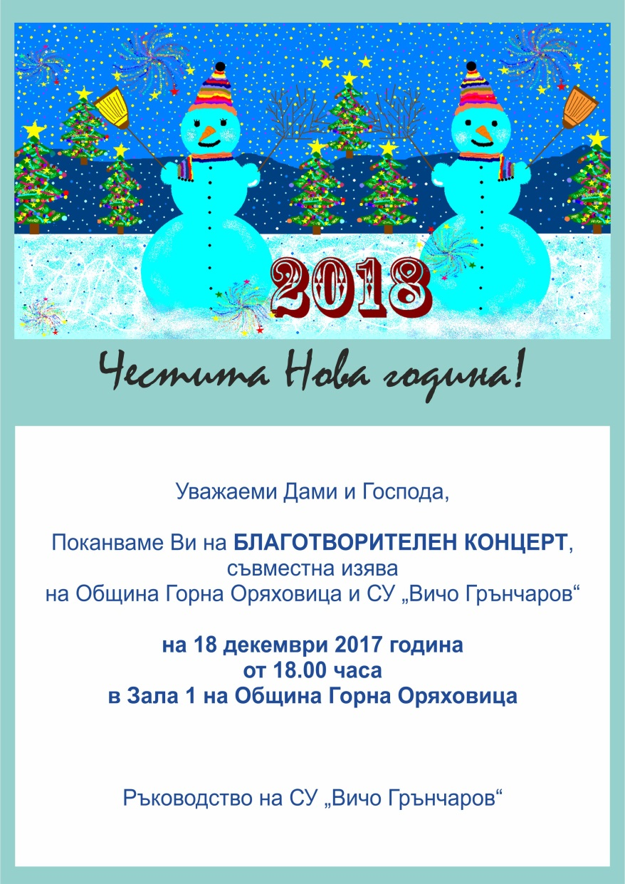

Плакат:
